LAPORAN PRAKTIKUM MODUL 1

“P03_TGS_PBL_KLP_Praktikum 1 dasar-dasar HTML Kamis Siang

Penugasan”

Disusun Oleh:
Muhammad Hadid Mubarok – 0110226070 (ketua)
Muhammad Hamdani – 0110226001 (anggota)
Muhammad Ghazy Aulia Ramadhan – 0110226180 (anggota)
Muhammad Ghaza Nur Ilmi – 0110226174(anggota)
Muhammad Ibnu Fajar – 0110224214(anggota)

Kelompok : 12(Jadwal Kamis, 13.00-15.40)

PROGRAM STUDI TEKNIK INFORMATIKA
SEKOLAH TINGGI TEKNOLOGI TERPADU NURUL FIKRI
2026

- Tujuan
Setelah melakukan praktikum ini, mahasiswa mampu mempelajari dan melakukan Implementasi tag-tag HTML
- Alat
• Handphone
• Acode
• Github
- Teori
Tambahkan teori dasar sesuai judul praktikum

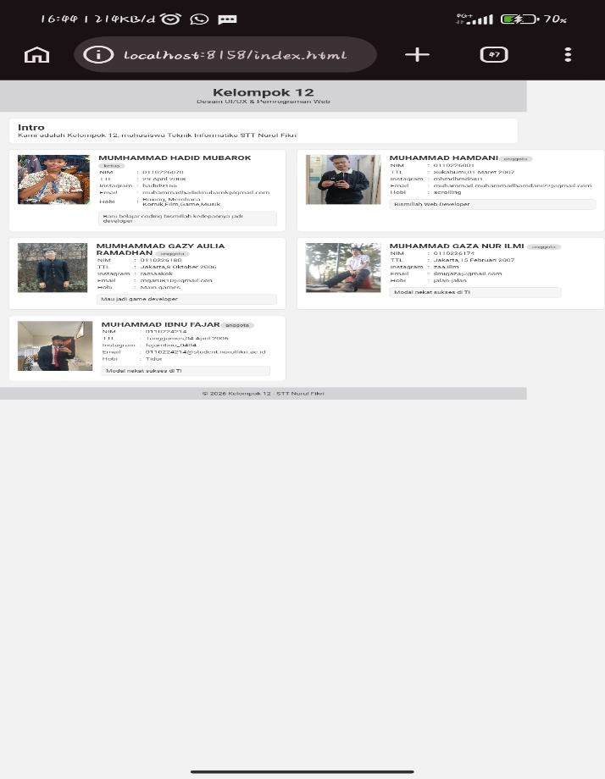
Laporan Praktikum
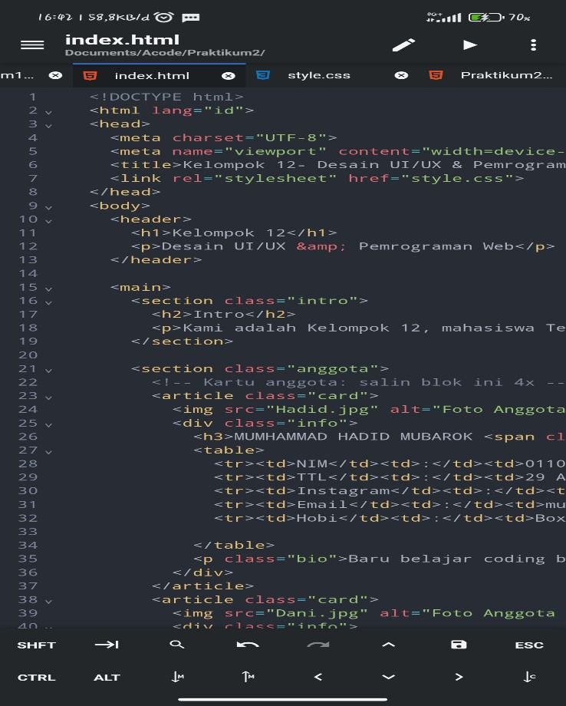

E. Praktikum Mandiri
Setelah mempelajari dan mempraktikkan dasar-dasar html kami dapat membuat sebuah web yang berisi biodata kelompok

F. Kesimpulan
Praktikum ini dibuat untuk memenuhi tugas mata pelajaran UI UX dengan tujuan agar mampu menguasai pembuatan web.

(Link github) https://github.com/muhammadmuhammadhamdani22-dev/Praktikum-kelompok-12-

